Estudios sobre diversas compostas de lirio acuático (E. crassipes) y lodo residual

María del Carmen Jiménez Moleón, José Caballero Viñas, Mercedes Lucero Chávez

Centro Interamericano de Recursos del Agua (CIRA), Facultad de Ingeniería, Universidad Autónoma del Estado de México. Cerro de Coatepec s/n, Toluca, Estado de
México, México, C. P. 50130.
Correo electrónico: mcjimenezm@uaemex.mx

Resumen
Se realizaron ensayos orientados al composteo lirio acuático y lodo residual, materiales que representan problemas ambientales, por su difícil control y disposición final. Con el objeto de acelerar el proceso de composteo, se utilizaron diversos materiales de enmienda (aserrín, cascara de plátano y residuo de piña) con el fin de apoyar el proceso y diferentes presentaciones y partes del lirio (seco, triturado raíz y hojas) para evaluar su capacidad de degradación (dado el contenido de lignina) frente al proceso.
Los resultados mostraron una alta resistencia a la biodegradabilidad en el composteo por parte del lirio acuático, en especial de la raíz. La temperatura no se elevó a los niveles normalmente obtenidos durante el proceso de composteo, sin embargo, se observó una reducción del carbono de hasta el 15% y de hasta del 30% de nitrógeno, del valor original de la mezcla a compostear. Se concluyó que una composta realizada a partir de lodo residual, lirio seco y triturado, así como un material de enmienda de fácil biodegradabilidad tienden a facilitar la actividad microbiana reflejándose en el aumento de temperatura en el interior de una pila.

Palabras clave: Lodo residual, composta, E. crassipes, material de enmienda.

Introducción
Para llevar a cabo el proceso de composteo de lodos residuales, estos típicamente se mezclan con un material acondicionador, el cual ayuda a proporcionar tanto los nutrientes (principalmente C y N) como la estructura, porosidad y/o textura necesarias para permitir las condiciones aerobias. Lo anterior debido a que, para llevar a cabo una adecuada degradación de la materia orgánica los microorganismos requieren de 20 a 30 unidades de carbono para eliminar 1 de nitrógeno, relación que en los lodos residuales regularmente se encuentra por debajo de las 10 unidades (Metcalf y Eddy, 2003). En principio, toda materia orgánica tal como desechos vegetales y restos de alimentos, entre otros, pueden ser utilizados como fuente de carbono o nitrógeno para ayudar al proceso.

En la búsqueda de un material de enmienda cuya existencia sea abundante y a la vez represente un problema en cuanto a su disposición final, se investigó el uso del lirio acuático, considerado entre las 100 especies más invasoras del mundo (UICN, 2010) y cuyo proceso de control supone un problema ambiental serio. A este respecto
estudios anteriores del grupo (Peña, 2013) se obtuvo que el composteo de dichos materiales se ve retardado debido a la alta cantidad de lignina contenida en el lirio, hasta de 55.3±0.33% (Lara et al, 20012).

Así, con la finalidad de acelerar el proceso de composteo de lodo residual y lirio acuático, el presente trabajo se enfocó a un estudio de diversos materiales de enmienda adicionales, así como presentaciones del lirio acuático y el lodo. Así, se platearon diversas compostas, a partir de diferentes presentaciones del lirio acuático (completo seco, completo seco y triturado, únicamente raíz y únicamente hojas) y lodo (lodo residual y lodo modelo).

Desarrollo Metodología
Recolección y acondicionamiento de lirio acuático.
El lirio acuático se recolectó de un cuerpo de agua infestado conocido como “San Martín la puerta” (Carretera Toluca-Atlacomulco, km 12; 19.5660352-99.7609852). Las muestras se limpiaron siguiendo la metodología propuesta por

Gajalakshmi et al. (2002a): lavando con agua potable, solución salina (2M NaCl) y una solución EDTA (2g/L), para liberarlas de impurezas propias del ambiente, y posteriormente enjuagadas con agua del grifo.

Recolección y acondicionamiento de lodos residuales.

Se utilizó un lodo residual proporcionado por una planta de tratamiento de agua residual municipal y un lodo modelo (generado a partir de agua residual sintética).

Composición y de las compostas planteadas a diferentes proporciones de lirio acuático y lodo residual.

Con el fin de evaluar la biodegradabilidad del lodo proporcionado por la planta de tratamiento, se plantearon tres compostas (Tabla 1):

Tabla 1. Composición de los ensayos realizados para evaluar la biodegradabilidad del lodo.
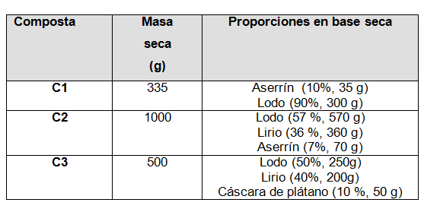
Por otro lado, Lara et al (2012) establece que el contenido de lignina del lirio varia en relación a la parte que se considere del mismo, lo que dificulta su biodegradabilidad. Con base en esto, se plantearon compostas utilizando ciertas partes del lirio con el fin de buscar establecer aquellas que facilitaran el proceso de composteo. (Tabla 2):

Tabla 2. Composición de los ensayos realizados para evaluar la biodegradabilidad del lodo.

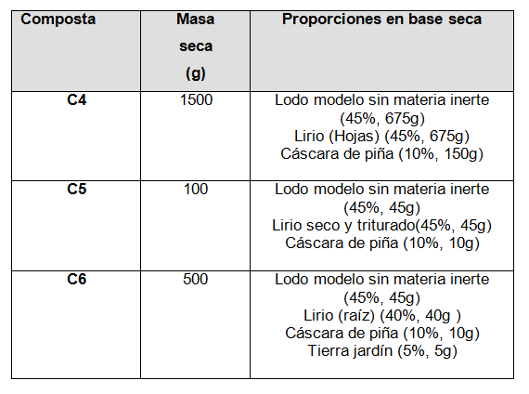
En todas compostas los materiales fueron combinados para buscar una mezcla homogénea y fueron colocadas en recipientes de plástico (perforados de los lados para promover la ventilación en el interior).

Resultados
En la Tabla 3 se presenta la caracterización inicial de las compostas planteadas, se puede apreciar que la relación Carbono-Nitrógeno (C/N) para los ensayos se encuentra entre 20 y 30, rango recomendado por la literatura para favorecer el proceso de compostaje (Metcalf y Eddy, 2003).

Tabla 3. Condiciones iniciales de los ensayos realizados.
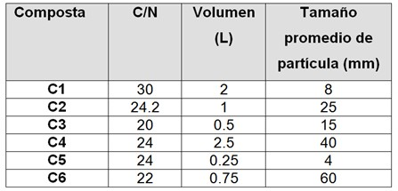

La fase termofílica inactiva a los microorganismos patógenos, debido a esto, la temperatura alcanzada durante el proceso es importante, sin embargo este parámetro depende de las condiciones locales, por ejemplo, humedad, biodisponibilidad de nutrientes, relación C/N, aireación, peso específico del material, porosidad, velocidad del viento, radiación solar y temperatura ambiente (Turner et al, 2005). En los ensayos reportados en este trabajo, la temperatura no alcanzó la fase termofílica (Figura 1). Variando la temperatura máxima desde 19oC para la C6 (lodo modelo 45%, raíz de lirio 40%, tierra de jardín 5% y cascara de piña 10%) hasta la C5 (lodo modelo 45%, lirio seco y triturado 45%, cáscara de piña 10%).

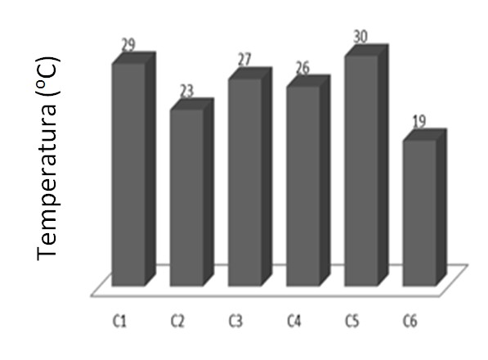
Figura1. Temperatura máxima alcanzada por los ensayos.
En la figura 2 se observa la evolución de la temperatura con respecto al tiempo para los diversos ensayos planteados, se puede observar que las compostas C1, C2, C3 y C5 alcanzaron la mayor temperatura (29, 23, 27 y 30oC, respectivamente) durante los 3 primeros días de ensayo, mientras que la composta C4 (lodo modelo 45%, hojas de lirio fresco 45% y cascara de piña 10%) la alcanzó hasta el día 6 (26oC). Cuando existe una actividad microbiana intensa esto trae como consecuencia la generación de calor, mismo que es retenido en el interior del material en proceso, sin embargo, debido a la elevada área expuesta al ambiente en relación al pequeño volumen de residuos utilizado en cada experimento, la disipación de calor es elevada, lo cual no permitió el incremento significativo de la temperatura.
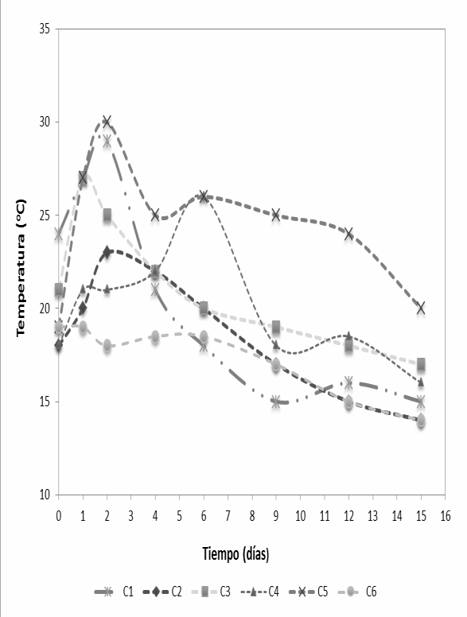
Figura 2. Temperatura de los ensayos en función del tiempo.

En la figura 3 se presenta la variación de la temperatura con respecto al volumen de la pila de composta y el tamaño de partícula, se puede apreciar que las compostas cuyo tamaño de partícula era fue ≤40 mm favoreció el incremento de la temperatura.

Además, es importante recordar que en dicha composta el 40% era lirio acuático presentado en únicamente raíz y que como ya se mencionó el contenido de lignina (55.3±0.33%) dificulta su biodegradabilidad lo que obstaculizó más que la pila elevara su temperatura por efecto de la actividad microbiana.

Los resultados obtenidos en los ensayos reflejaron que para facilitar el aumento de temperatura en el proceso de composteo era necesario considerar para el diseño: a) Un volumen suficiente para asegurar que el calor generado en el interior de la pila no se disipara, b) Un tamaño de partícula que facilitara el proceso (4-15 mm) y c) Un material de enmienda que fuera rápidamente biodegradable por los microrganismos para activar el proceso.

Se observó que el tamaño de partícula, la densidad de la pila de composta y su porosidad son parámetros que influyen en mantener el proceso de composteo en condiciones aerobias. Como se observó en la composta C6 (tamaño de partícula de 60 mm), estas características físicas pueden interactuar con la humedad y afectar el transporte de oxígeno.
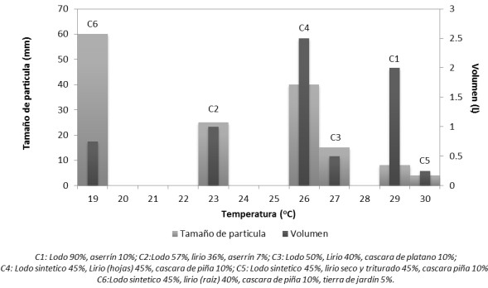
Figura 3. Variación de la temperatura de las compostas en función del volumen y del tamaño de partícula

La figura 4 presenta el porcentaje de remoción de carbono y nitrógeno para los ensayos estudiados. Se puede apreciar que todas las compostas con

excepción de C6 alcanzaron una remoción de más del 25% del carbón original, en donde para C2, C3, C4 y C5 como es lógico esperar gran parte de dicha reducción es debida al composteo de los residuos de piña, plátano o aserrín, sin embargo la cantidad de carbono que aportan dichos materiales a la composta no sobrepasa el 10%, lo que significa que, al menos el 5% del carbono que proveniente del lirio y/o del lodo residual fue removido por efecto de la actividad microbiana, en contraste con la composta C6, en donde la remoción reportada posiblemente solo es debida al material de enmienda.

En cuanto a la perdida de Nitrógeno, la composta C6 presentó la mayor remoción (≈30%), posiblemente como consecuencia de la resistencia a la biodegradabilidad por parte de la raíz del lirio acuático, lo que provocó que el nitrógeno (no utilizado para descomponer el residuo de piña por parte de los microorganismos) tendiese a escapar a la atmósfera en forma de amoníaco, y que también reportan Moreno y Moral (2008).

En cuanto a las compostas C1-C5 se observó también una reducción del Nitrógeno (≈25%), matemáticamente congruente con el hecho de que los microrganismos requieren entre 20 y 30 partes de carbono para degradar 1 de este parámetro.
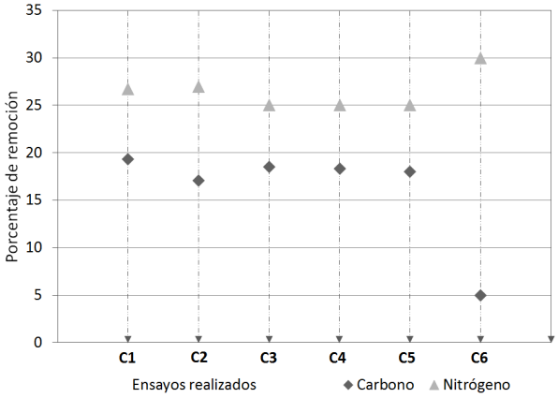
Figura 4. Porcentaje de remoción carbono y de nitrógeno.

Conclusiones
El alto contenido de lignina presente en la raíz del lirio acuático presenta una alta resistencia a la biodebradabilidad y dificulta el proceso de composteo.
Una mezcla de lodo residual, lirio (seco y triturado) acompañado de un material de enmienda de fácil biodegradabilidad como la cascara de piña facilita el proceso de composteo ya que favorece la mezcla de los materiales, obteniendo un reducido tamaño de partícula (>10mm) que favorece al proceso de composteo y que se refleja en el aumento de temperatura en el interior de una pila.

Referencias
Atiyeh, R. M., Domínguez, J., Subler, S. and Edwards, C. A., (2000c) “Changes in biochemical properties of cow manure during processing by earthworms (Eisenia andrei, Bouché) and the effects on seedling growth.” Pedobiologia, 44: 709-724.

Cardoso Vigueros y Ramirez Camperos (2000). “Vermiestabilización de lodos residuales y lirio acuatico” AssociaçÔo Brasileira de Engenharia Sanitßria e Ambiental; AIDIS. AmÚricas y la acción por el medio ambiente en el milenio. Rio de Janeiro. p.1-6

Castillo G, Pía M y Acolta C (2002) “Experiencias sobre compostaje de lodos de digestión aeróbica y anaeróbica.” XXVIII Congreso Interamericano de Ingeniería Sanitaria y Ambiental, AIDIS 3-8 Cancún, Mexico

DOF (2002) NOM-004-SEMARNAT-2002,
Protección ambiental.- Lodos y biosólidos.- Especificaciones y límites máximos permisibles de contaminantes para su aprovechamiento y disposición final.

Gajalakshmi, Ramasamy y Abbasi (2001a). “Potential of two epigeic and two anecic earthworm species in vermicomposting of water hyacinth.” Bioresource Technology Volume 76, Issue 3, Pages 177-181

Lara J., Fileto H., Lopéz J., Rutiaga O. y Rutiaga
- (2012) ”Composición química básica del lirio acuático” ”Congreso Internacional de la Academia Mexicana de Investigación y Docencia en Ingeniería Química A.C. (AMIDIQ)

Metcalf y Eddy (2003). “Wastewater Engineering Treatment and Reuse.” 4ta ed., Mc Graw Hill; Estados Unidos., Capitulo 14, 1546-1554 PP.

Moreno C y Moral H (2008) “Compostaje” (Editores científicos) Ediciones Mundi-Prensa, Madrid • Barcelona • México

Peña P. (2011) “Efecto de la proporción adicionada y la presentación de lirio acuático (seco y libre de ácidos grasos volátiles) sobre la composta de lodo residual municipal” Tesis de Maestría UAEMex.
Turner, C., Williams, A., White, R. & Tillet, R. (2005). Inferring pathogen inactivation from the surface temperatures of compost heaps. Bioresource Technology, 96, 521 - 529 p.

Zirbes, Quentin Renard, Joseph Dufey, Pham Khanh Tu, Hoang Nghia Duyet, Philippe Lebailly, Frédéric Francis y Eric Haubruge (2011)“Valorisation of a water hyacinth in vermicomposting using an epigeic earthworm Perionyx excavatus in Central Vietnam.” Biotechnol. Agron. Soc. Environ. 15(1), 85-9

